Špecifikácia softwarového projektu
&

Časový plán implementácie
pre
Mirror Testing System
(Systém testovania automobilových zrkadiel)
Zefektívnenie výrobného procesu čoraz viac vedie k automatizácií mnohých jeho postupov. Cieľom projektu je riadenie procesu testovania automobilových zrkadiel po opustení výrobnej linky, a zvýšiť tak rýchlosť a kvalitu produkcie.
Verzia: 0.1.0
Ondrej Kováč
28.3.2011

Tabuľka revízií
Meno | Dátum | Dôvod zmeny | Verzia
Ondrej Kováč | 28.3.2011 | Úvodný text: základné myšlienky, hrubý návrh aplikácie, výber použitých technológií, spresnenie pojmov týkajúcich sa automobilového zrkadla a testovacej stanice. | 0.1.0

- Základné informácie
  - Popis a zameranie softwarového diela
Po ukončení výrobného procesu automobilového zrkadla je potrebné ho otestovať. Tým sa odhalia prípadné nedostatky a chyby výrobku. Pre daný typ zrkadla je potrebné zadefinovať parametre, ktoré musí spĺňať, aby v testoch uspel. Následne sú bezchybné zrkadlá balené so sprievodnou etiketou, ktorá obsahuje stručné informácie danom kuse výrobku. Celý proces produkcie (a taktiež testovania) je nutné uchovávať pre budúcu analýzu výrobného procesu.
Týmto požiadavkám sa snaží vyhovieť popisovaný projekt. Cieľom je vytvoriť komplexný obslužný program k testovaciemu zariadeniu, ktoré je pripojené do lokálnej site. Toto zariadenie obsahuje prvky potrebné k vykonaniu testov a k elektrickému ovládaniu zrkadla.
Program umožní užívateľovi zadefinovať parametre jednotlivých testov alebo použiť už existujúce. Tie sa definujú pre každý typ zrkadla zvlášť. Následne sa spustí testovanie. Výsledky a iné dáta, ktoré vznikli počas testovania sa uložia do databázy pre ďalšie spracovanie v budúcnosti. Posledným krokom je tlač obalových etikiet.
  - Použité technológie
    - Microsoft Visual C# 2008 Express Edition
Express Edition Visual Studia umožňuje aj komerčný vývoj aplikácií, čo je v prípade, že by sa aplikácia mala využívať v praxi, nutná podmienka.
Potrebu ukladania dát rieši MS SQL Server Compact. Užívateľské grafické rozhranie bude vytvorené pomocou WPF.
- WPF tiež umožňuje základy práce s 3D objektmi – vhodné na zobrazenie skla zrkadla a jeho natáčanie podľa aktuálnej polohy.
Súčasti balíka:
- C# 3.0
- .NET 3.5
- Microsoft SQL Server Compact 3.5
Zdroj: http://www.microsoft.com/express/Downloads/#2008-Visual-CS
    - Avalon Dock (docking layout system)
Knižnica na tvorbu grafického rozhrania aplikácie. Umožní vytváranie plávajúcich okien a postranných panelov.
Zdroj: http://avalondock.codeplex.com/
    - MXIO knižnica pre serverový modul ioLogik 4000
Aplikácia komunikuje so zariadením pripojeným do lokálnej siete. Komunikácia je zabezpečená pomocou knižnice, dodávanej od výrobcu. Existuje len v 32-bitovej verzií.
Balíček dodávateľa hardwaru obsahuje aj pomocný program ioAdmin vhodný na ladenie aplikácie. Umožňuje programátorovi pripojiť sa k modulu ioLogik a meniť alebo len prehliadať hodnoty registrov.
Zdroj: http://www.moxa.com/support/download.aspx?d_id=2753
  - Konvencie dokumentu
- Pracovné poznámky – zo špecifikácie budú odstránené
  - Referencie
- MXIO library documentation:
- http://www.moxa-jp.com/product/download/ioLogik_MXIO.Net_API_v3.pdf
- Detailný popis zariadenia ioLogik 4000:
- http://www.neteon.net/Product/339-296-533/ioLogik-4000-Series#spec
- Avalon Dock Documentation:
- http://avalondock.codeplex.com/documentation?referringTitle=Home
- MS SQL Compact Server Tutorials:
- http://msdn.microsoft.com/en-us/sqlserver/bb895908
- WPF:
- Programming WPF (Chris Sells, Ian Griffiths)
- ISBN-10: 0-596-51037-3
- ISBN-13: 978-0-596-51037-4
- Upraviť formát referencií
- Stručný popis softwarového diela
  - Dôvod vzniku softwarového diela a jeho základné časti a riešenia
Potreba automatizácie výrobného procesu viedla k vzniku testovacieho zariadenia pre ktoré je popisovaný projekt neoddeliteľnou súčasťou. Bude plniť funkciu obslužného programu - ovládať zariadenie, a zároveň poskytne užívateľovi komplexné služby k celému procesu testovania.
Aplikáciu rozdelíme na nasledujúce súčasti:
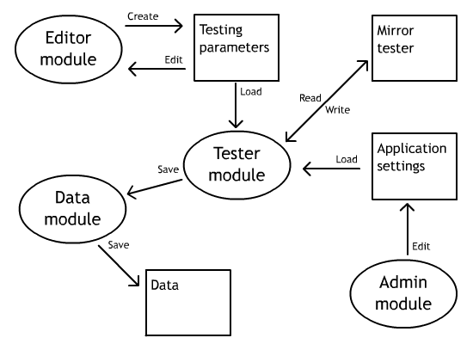
Obr. 1 Moduly aplikácie
    - Editor module
Časť aplikácie úplne nezávislá na ostatných. Editor umožní užívateľovi zadefinovať parametre testovania pomocou pohodlného grafického rozhrania. Tieto parametre sa uložia do súboru, kde budú prístupné testovaciemu modulu.
- Výhodou bude možnosť už vytvorené súbory prenášať na iné PC. Otázkou je formát súboru: XML, serializácia ??? (výhodou serializácie je jednoduché načítanie testovacím modulom)
    - Tester module
Modul komunikuje so zariadením. Jeho vstupom sú testovacie parametre. Ovláda zrkadlo, číta výsledky testov a porovnáva so zadanými parametrami.
- Nie je jasné čo presne ukladať do databázy. Len z výsledkov testov sa nedozvieme či zrkadlo testom vyhovelo alebo nie. (Ukladať aj použité testovacie parametre?)
Výstupom je súbor prevedených testov a k nim príslušných hodnôt.
    - Data module
Úlohou dátového spravovať výsledky testov. Ponúka testovaciemu modulu rozhranie pre ukladanie a užívateľovi grafické rozhranie pre prehliadanie dát.
    - Admin module
Implementuje správu aplikácie. Jedná sa o správu užívateľov a nastavenia testovacieho zariadenia.
- Súčasť modulu by možno malo byť nastavenie prevodu jednotiek z raw na SI, ďalej kalibrácia (podrobnejšie naštudovať)
  - Hlavné funkcie
Aplikácia umožní užívateľovi využívať nasledujúce služby:
- Vytváranie a editovanie súborov s testovacími parametrami.
- Spúšťanie testov – ovládanie testovacieho zariadenia, sledovanie stavu meracích prístrojov a polohy zrkadla.
- Udržovanie dát o procese výroby – spätná kontrolovateľnosť (tzv. traceability).
- Tlač obalových etikiet.
  - Motivačný príklad použitia
Operátor sa prihlási do systému. Vloží automobilové zrkadlo do testovacieho zariadenia. Vyberie súbor s parametrami pre daný typ zrkadla a spustí samotný test. Na obrazovke programu môže sledovať priebeh celej operácie – stavy snímačov, polohu zrkadla, hodnotu teplomera, ampérmetra, ... . Po ukončení procesu sa uložia výsledky a vytlačí sa obalová etiketa. Operátor odoberie zrkadlo. Program je pripravený na ďalší test.
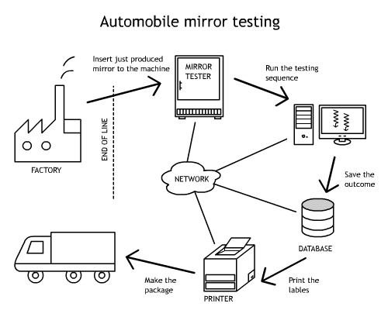
Obr. 2 Výrobný proces

  - Prostredie aplikácie
  - Obmedzenie projektu
Aplikácia bude preložená len v 32-bitovej verzií. Dôvodom je použitie knižnice pre komunikáciu s hardwarom (viď 1.2.3).
- Pevne daná štruktúra testovacieho zariadenia – to záleží na tom aké služby ponúka knižnica MOXA. Zatiaľ sa mi podarilo len zistiť počet prídavných modulov zariadenia, ale nie jednotlivé typy modulov
  - Dokumentácia projektu
- Vonkajšie rozhranie
  - Užívateľské rozhranie, vstupy a výstupy
  - Rozhranie s hardware
Testovacie zariadenie je pripojené do lokálnej siete spolu s počítačom na ktorom je spustený obslužný program. Komunikácia prebieha cez protokol Modbus TCP
- Zariadenie nepodporuje DHCP (len BOOTP). Musí mať nastavanú statickú IP adresu. Ak je zariadenie nenakonfigurované, je možné prideliť mu adresu pomocou protokolu ARP. Túto funkciu môže mať aj aplikácia, alebo je možné použiť ioAdmin. Každopádne port na ktorom počúva je definovaný výrobcom (502) – možnosť prehľadať celú sieť a skúsiť komunikovať na porte 502
- Pracovné informácie: stanica: ioLogik 4000, Network module: NA-4010 (port 502)
- Poznámky
- Vymedzenie pojmov
  - Automobilové zrkadlo
V tejto časti spresníme jednotlivé pojmy týkajúce sa automobilového zrkadla
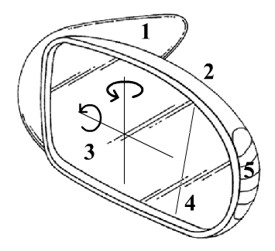
Obr. 3 Automobilové zrkadlo
- Kryt rúčky - plastový obal, ktorý pokrýva uchytenie zrkadla ku dverám auta.
- Vonkajší kryt zrkadla - Plastový obal, ktorý obaľuje celé zrkadlo.
- Sklo zrkadla – Otáča sa okolo vodorovnej a zvislej osy (viď: Obr. 3). Smer otáčania označujeme: sever, juh, východ a západ. Osi označujeme: osi otáčania skla zrkadla.
- Deliaca čiara – je prítomná na niektorých typoch zrkadla a to len na ľavom.
- Smerové svetlo – je prítomné na niektorých typoch zrkadla
- Os otáčania zrkadla – okolo tejto osi sa otáča celé zrkadlo pri sklápaní ku dverám auta. Niektoré typy majú nainštalovaný elektrický pohon sklápania. Túto funkciu označujeme pojmom – powerfold.
- Aktuátor – Motor pre pohyb zrkadla. Jeden pre vodorovnú os - pohyb východ, západ a jeden pre os zvislú - pohyb sever, juh.
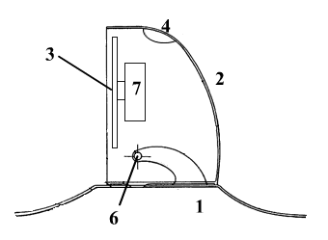
Obr. 4 Automobilové zrkadlo
  - Testovacie zariadenie
Zariadenie je zostavené zo jedného serverového modulu NA-4010 (obsahuje sieťové rozhranie) a niekoľkých prídavným modulov. Možné prídavné moduly sú uvedené v [1] (str. 372), detailný popis serverového modulu v [2].
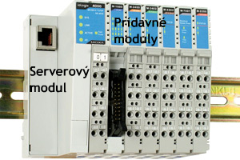
Obr. 5 ioLogik 4000
Prídavné moduly slúžia ako registre, kam sa ukladajú stavy ďalších meracích zariadení:
- Kamera – nastaví sa na snímanie nejakého symbolu alebo farby, následne vracia príznak, či daný symbol alebo farbu našla.
- Ampérmeter
- Teplomer
- Snímač - Detekcia (ne)prítomnosti nejakého prvku. Napr. kábel v konektore, kryt zrkadla, ...
- Meracia sonda – meria vzdialenosť. Napr. vzdialenosť sondy a skla zrkadla – umožní určiť uhol otočenia skla.
- RTB = remote terminal block, VDC = volts direct current

